Консультация для родителей

**Особенности развития ребенка в 2–3 года**



Каждый малыш уникален, однако развитие всех детей имеет общие этапы и черты. Какие изменения происходят с ребенком в возрасте 2–3 лет, как родители могут способствовать его развитию в этом возрасте и в каких случаях стоит обратиться за консультацией к специалистам?

**Главные достижения этого возраста**  
В возрасте от 2 до 3 лет с ребенком происходят стремительные изменения, которые касаются нескольких сфер. Одна из самых важных — эмоциональное развитие. Малыш начинает испытывать новые для себя эмоции, а также узнает о чувствах других людей. Ребёнок начинает осознавать, как его поведение влияет на родителей, и наоборот, как влияют на него действия мамы или папы. Дети в этом возрасте все меньше тревожатся в момент расставания с мамой и уже не так сильно страдают, когда ее нет рядом.   
**Развитие речи.** Приблизительно к двум годам ребенок начинает строить предложения из 2–3 слов, используя местоимения «я», «ты», «мое». С каждым месяцем он осваивает все больше слов и пользуется ими в речи. Соответственно, его речь становится все более понятной. К трем годам речевые возможности расширяются: ребенок начинает конструировать предложения из 3–5 слов или даже больше. Он начинает учиться говорить по очереди, а не одновременно, и таким образом осваивает искусство диалога — вначале короткого, а затем все более развернутого.  
Ребенок учится рассказывать о том, что с ним произошло в течение дня. С помощью родительских подсказок он может упорядочить события таким образом, чтобы составить из них простую историю, например: «Я ходил в магазин» — «А что ты там делал?» — «Покупал молоко». К трем годам ребенок уже в состоянии выдумать и рассказать короткую незамысловатую историю, основанную на его опыте и впечатлениях.

   
**Мышление.**  
На развитие когнитивных навыков влияет буквально все, что ребенок успел к этому времени изучить, поэтому чем более разнообразным будет его опыт, тем лучше. Он осваивает такие понятия, как время или противоположность: например, большой — маленький, день — ночь. Ребенок начинает указывать на части тела в зависимости от их функции, учится сортировать объекты и находить одинаковые по форме и цвету. Ребенок учится запоминать, как выглядят предметы: например, яблоки красные и круглые. Его метод решения задач — метод проб и ошибок.  
  
**Игры и обучение** особенно важны в раннем возрасте, потому что для маленьких детей это основной способ обучения. Детям 2–3 лет нравится играть с другими людьми в переодевания и ролевые игры, устраивать «чаепития», рисовать пальцами или кисточкой, устраивать шуточную борьбу. В игре они постепенно учатся дожидаться своей очереди. В этом возрасте они получают удовольствие, когда взрослые рассказывают им истории, читают или поют.

**Бытовые навыки.** Примерно в это же время ребенок начинает подражать родителям в повседневных делах и осваивает навыки самообслуживания. Например, учится мыть руки и умываться, самостоятельно есть и одеваться — хотя пока у него лучше получается снимать одежду, чем надевать. Конечно, он еще учится, и родителям приходится помогать ему почти во всем.  
Родители могут укрепить уверенность ребенка в своих силах, позволяя ему или ей помогать по дому с такими несложными делами, как подметание пола или вытирание пыли (сын или дочь будут гордиться своей новой ролью помощника).  
В возрасте 2–3 лет малыша уже можно приучать пользоваться туалетом. Как понять, что ребенок готов начать тренироваться?  
-Он может выполнить большинство вещей, о которых его просят, без посторонней помощи.  
-Ему интересно посмотреть, как ходят в туалет другие люди, — да, это может быть неловко, но наблюдение за действиями других — основной способ обучения в этом возрасте.  
-Сам сообщает, когда нужно сменить подгузник.  
-Может выполнять простые инструкции, например: «Дай мяч папе».  
По этим особенностям поведения можно понять, готов ли уже ребенок к горшку, но лучше не форсировать события. Отказ от подгузников — одна из самых сложных и комплексных задач для ребенка в этом возрасте. Судите сами: он должен распознать свои позывы, понять, что нужно отправиться в туалет (а значит, уметь ходить), суметь забраться на унитаз или сесть на горшок, а также снять и надеть одежду. Поэтому если начать приучать малыша к туалету раньше, чем он будет готов, то ему может потребоваться больше времени, чтобы освоить этот навык.

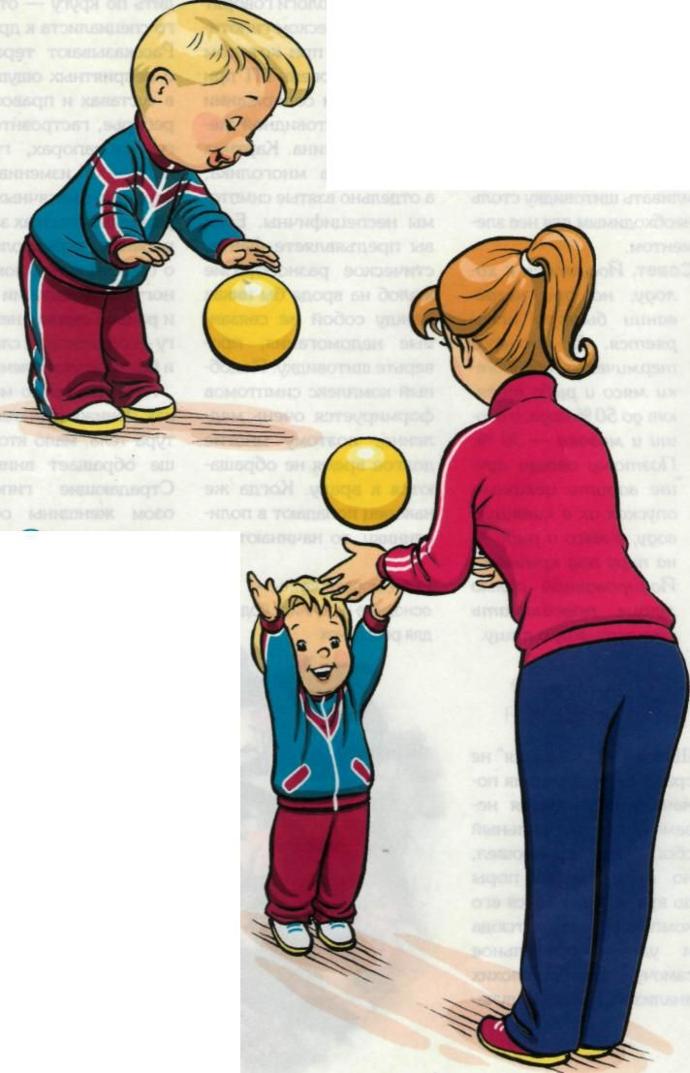

**Координация движений.**  Двухлетний ребенок уже может бегать и, скорее всего, реже падает. Он учится самостоятельно подниматься и спускаться по лестнице, на первых порах с использованием перил, а затем и без них. Он все лучше умеет бросать предметы, пинать и ловить мяч и даже может балансировать на одной ноге в течение нескольких секунд.  
Среди других двигательных навыков, которые появляются в этом возрасте, — прыжки на месте, езда на трехколесном велосипеде, умение поочередно переставлять ноги, поднимаясь по лестнице. Все эти новые возможности выглядят просто удивительным прогрессом по сравнению с тем, что ребенок умел (или, точнее, не умел) всего несколько месяцев назад.  
Если родители находятся рядом, пока ребенок исследует мир, готовы всегда прийти на помощь и подстраховать, но при этом не одергивают и не мешают, он чувствует себя более уверенно и безопасно. Это дает ему смелость пробовать новое и расширяет возможности для развития. А родителям пора подумать о том, как сделать дом более безопасным.  
  
**Поводы для беспокойства**  
Все дети развиваются с разной скоростью, и границы «нормы» во многих случаях размыты. Однако если вы чувствуете, что что-то не так, если у вас возникли опасения по поводу развития ребенка или вы заметили тревожные симптомы, это повод обратиться к педиатру.  
***Зрение, слух и общение:*** ребенок не смотрит в глаза; плохо слышит или видит; не использует словосочетания из двух слов (красная машина) в двухлетнем возрасте и фразы из трех слов и более — в трехлетнем; во время разговора его трудно понять даже членам семьи.  
***Поведение:*** ребенок не может выполнять простые указания, например: «Подойди ко мне»; не пытается копировать действия или слова в считалочках вроде «Сорока-ворона»; не может что-то делать в игре понарошку (например, кормить куклу); не интересуется ролевыми играми; не выражает своих чувств; не интересуется другими детьми; ему тяжело даже ненадолго расстаться с родителями или, наоборот, он не приходит к ним за утешением.  
***Движение и моторные навыки:*** ребенок не может подниматься и спускаться по лестнице, даже держась за перила или руку родителя; с трудом удерживает мелкие предметы, такие как карандаш; не пытается рисовать или чиркать карандашом по бумаге; не умеет бегать.  
Если ребенок уже умел что-то делать, а потом утратил навык, это тоже сигнал, чтобы проконсультироваться у специалистов.

